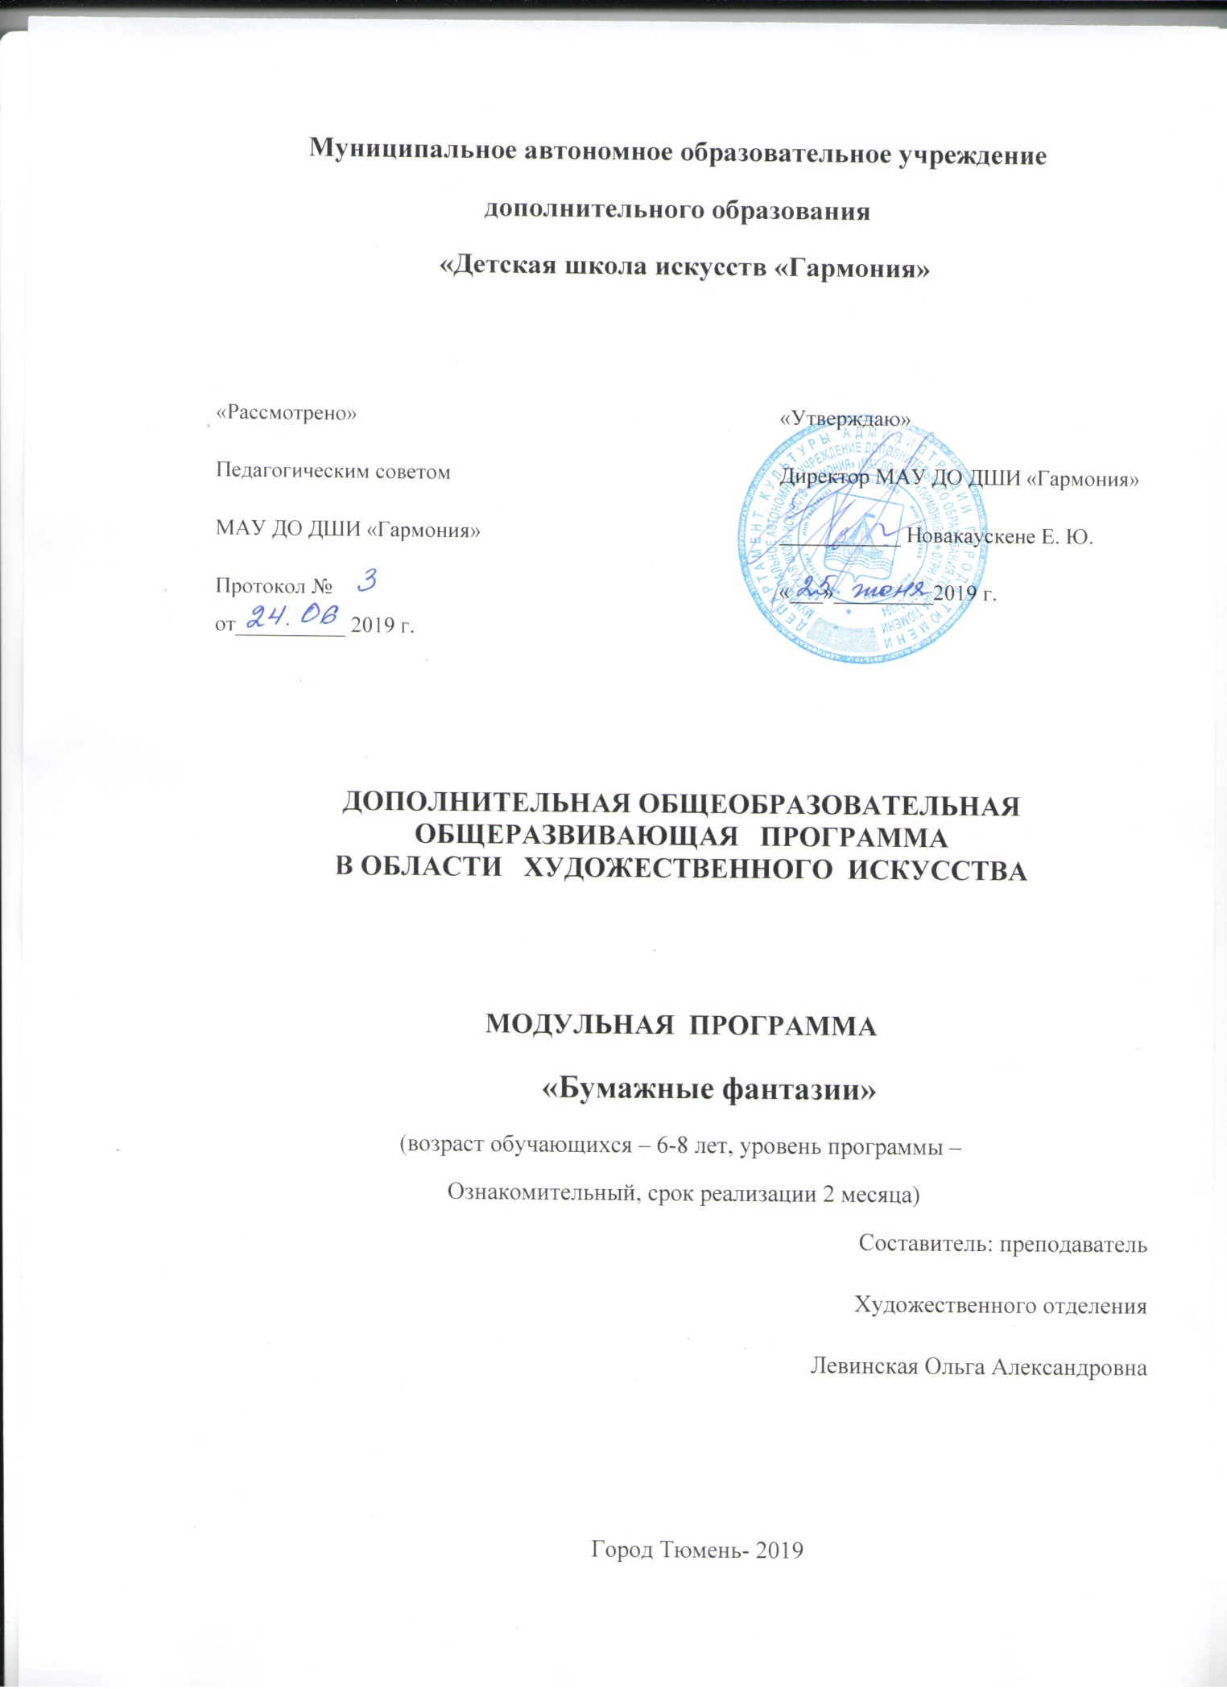

Содержание:
I. Пояснительная записка
1. Характеристика учебного предмета, его место и роль в образовательном процессе

2. Срок реализации учебного предмета
3. Объем учебного времени, предусмотренный учебным планом образовательного учреждения на реализацию учебного предмета
4. Сведения о затратах учебного времени и графике промежуточной аттестации

5. Форма проведения учебных аудиторных занятий
6. Цель и задачи учебного предмета
II. . Формы и методы контроля, система оценок
Требования к уровню подготовки обучающихся
III. Содержание программы
Учебно-тематический план
Содержание учебного предмета
Сведения о затратах учебного времени;
Содержание тем

IV. Методическое обеспечение учебного процесса
Методы обучения
V. Информационное и материально-техническое обеспечение
Описание материально-технических условий реализации учебного процесса
Нормативно-правовые акты и документы
VI. Список литературы и средств обучения
Список литературы для педагога

I. Пояснительная записка

1. Характеристика учебного предмета, его место и роль в образовательном процессе
В настоящее время на государственном уровне образование в целом и дополнительное образование в частности рассматривается как стратегический ресурс развития современного российского общества.
Современное дополнительное образование – это многоуровневая социально-педагогическая образовательная система, функционирующая на основе социального заказа общества.
В национальной образовательной инициативе одним из приоритетных направлений развития образования обозначено совершенствование взаимодействия образовательных учреждений с организациями всей социальной сферы, то есть социальное партнерство, которое позволяет наиболее полно решать задачи, стоящие перед дополнительным образованием.
Социальное партнерство – это тип социального взаимодействия, ориентирующий участников на равноправное сотрудничество, поиск согласия и достижение консенсуса, оптимизацию отношений. Подобным социальным партнерством является организация отделений межведомственного взаимодействия между ДШИ «Гармония» и СОШ, целью которого является воспитание и развитие гармоничной личности ребенка. Достижение этой цели невозможно без реализации задач, стоящих перед образовательной областью «Искусство», составляющая часть которой изобразительное и декоративно-прикладное искусство. Младший школьный возраст является самым благоприятным в нравственно-эстетическом воспитании.
Программа «Бумажные фантазии» основана на изучении одной из основных составляющих декоративно – прикладного искусства – бумагопластики. Бумагопластика - это искусство художественного моделирования из бумаги объемных композиций на плоскости и создания на основе моделей трехмерных бумажных скульптур.
Актуальность состоит в следующем – дать детям ясное представление о взаимодействии искусства и окружающего мира, привлекая жизненный опыт детей. Умение видеть и понимать красоту окружающего мира способствует воспитанию культуры чувств, развитию художественно-эстетического вкуса, трудовой и творческой активности, воспитывает целеустремленность, усидчивость, чувство взаимопомощи, дает возможность творческой самореализации личности. Программа направлена на то, чтобы через искусство приобщить детей к творчеству. Дети знакомятся с разнообразием способов обработки бумаги, их особенностями, многообразием материалов и инструментов, используемых в бумагопластике, учатся на основе полученных знаний создавать свои композиции. Таким образом, развивается творческая личность, способная применять свои знания и умения в различных ситуациях.
Актуальным является и тот факт, что выполнение различных творческих работ в процессе изучения влияет не только на общее интеллектуальное формирование ребенка, но и способствует развитию мелкой моторики рук. А это немало важно, поскольку у большинства детей отмечается общее моторное отставание и как следствие – недостаточное развитие внимания, памяти, речи и неготовность детей к письму.
Педагогическая целесообразность. Обучение декоративно – прикладному искусству занимает важное место в системе эстетического воспитания и способствует развитию творческого потенциала личности. Важное условие развития ребенка – не только оригинальное задание, но и использование бросового материала и нестандартных техник.

2. Срок реализации учебного предмета
Программа рассчитана на 16 академических часов, состоит из двух модулей по 8 часов, для детей 6 –8 лет.

3. Объем учебного времени, предусмотренный учебным планом
Два модуля по 8 академических часов ( 2 раза в неделю по 1 академическому часу. )

4. Форма проведения учебных занятий
Форма занятий - групповая, количество человек в группе – до 15 человек. Групповая форма занятий позволяет преподавателю построить процесс обучения в соответствии с принципами дифференцированного и индивидуального подходов.

5. Цель и задачи учебного предмета
Цель программы
создание и организация психолого-педагогических условий для развития индивидуальных творческих способностей младших школьников и интереса к искусству в целом в процессе занятий декоративно-прикладным творчеством, выявление талантливых детей.

Реализация целей программы осуществляется через основные задачи:
- Познакомить детей с различными видами обработки бумаги, многообразием художественных техник и приемов работы с бумагой, а также разнообразием бумажной продукции.
- Формировать устойчивый интерес к декоративно-прикладному искусству.
- Обучать специальным технологиям работы с различными материалами, закреплять приобретенные умения и навыки, показать широту их возможного применения.
- Развивать художественный вкус, фантазию, изобретательность, пространственное воображение.
- Воспитывать внимание, аккуратность, целеустремленность.
- Прививать навыки работы в группе, доброжелательное отношение друг к другу.
- Воспитывать стремление к разумной организации своего свободного времени. Помогать детям в их желании сделать свои работы общественно значимыми.
- Обогащать визуальный опыт детей через посещение выставок, вернисажей.
Отличительными особенностями программы являются:
- работа с различными материалами (бумага, картон, гофрокартон, калька, акварельная бумага, цветная, фольгированная, крепированнная бумага и т.д.);
- инновационный характер (в системе работы используются нетрадиционные методы и способы развития детского художественного творчества).
Для реализации поставленных задач занятие составляется из нескольких этапов:
Теоретический – объяснение нового материала, знакомство с информацией познавательного характера, которое осуществляется через участие в игровых ситуациях.
Практический – изготовление декоративных изделий различными методами и приемами, с применением декоративно - прикладных материалов.
Практическая часть программы осуществляется в соответствии с дидактическими принципами системности и последовательности в обучении, учитывает возрастные особенности и уровень эстетического развития воспитанников.
Творческий – самостоятельная творческая работа детей по изготовлению подарочных и выставочных экземпляров. Для выполнения творческих заданий обучающиеся могут использовать различные художественные материалы: карандаши, акварель, гуашь, фломастеры, цветные мелки, бумагу, пластилин, тесто, глину и др.

II Формы и методы контроля, система оценок

Основные виды диагностики результата:
- текущий – проводится на каждом занятии: акцентирование внимания, просмотр работ;
- промежуточный – проводится по окончании изучения отдельных тем: дидактические игры, кроссворды, тестовые задания, выставки;
- итоговый – проводится в конце учебного года, определяет уровень освоения программы: итоговая выставка.
Результативность образовательного процесса отслеживается по определенным критериям в начале, середине и конце каждого учебного года. По результатам мониторинга проводится анализ и корректировка работы с детьми
Формы подведения итогов реализации дополнительной образовательной программы: открытые занятия, выставки творческих работ, составление альбома лучших работ, творческий отчет по завершению темы, участие в районных, городских и областных выставках, конкурсах и фестивалях.
Требования к уровню подготовки обучающихся
По окончании обучения воспитанники будут знать:
- технику безопасности при работе с острыми инструментами;
- историю изобретения бумаги, ножниц, различные виды аппликации и вырезания;
- историю оригами, условные обозначения, термины и базовые формы оригами;
- историю лепки из соленого теста, материалы, инструменты и приемы работы с соленым тестом;
- историю рисунка и графики, графические художественные материалы и техники;
- основы цветоведения, средства художественной выразительности: линия, пятно, штрих, точка.
Будут уметь:
- изготавливать аппликацию из бумаги с применением различных видов аппликации и вырезания;
- изготавливать оригами различных видов;
- работать с различными видами бумаги;
- обрабатывать различные виды бумаги;
- читать схемы и выполнять работы в технике айрис- фолдинг;
- создавать объемные композиции из бумаги.
III. Содержание программы

Учебно-тематический план
№ п/п | Наименование разделов и тем | Количество часов |  |  |  |  | Формы контроля
 |  | теория | практика |  | итого
 | Вводное занятие | 0,25 | 0,25 |  | 0,5
I. | Аппликация и вырезание. Смешанная техника | 1,25 | 1,25 |  | 2,5 |  | Выставка работ; выполнение работы по заданию педагога; тестирование, ребусы кроссворды, участие в выставках, открытые уроки.
1.1 | Материалы и инструменты для выполнения аппликаций | 0,25 | 0,25 |  | 0,5
1.2 | Виды аппликации. | 0,5 | 0,5 |  | 1
1.3 | Вырезание | 0,5 | 0,5 |  | 1
II. | Оригами | 1.5 | 1.5 |  | 3
2.1 | Основы оригами | 0.5 | 0.5 |  | 1
2.2 | Базовые формы оригами | 1 | 1 |  | 2
III. | Торцевание. | 0,75 | 0,75 |  | 1,5
3.1 | Основы выполнения | 0.25 | 0.25 |  | 0,5
3.2 | Декорирование поверхностей. Создание творческой фантазийной композиции | 0,5 | 0,5 |  | 1
IV. | Квиллинг | 2 | 2 |  | 3,5 |  | Выставка работ; выполнение работы по заданию педагога; тестирование, ребусы кроссворды. Участие в конкурсах, выставках.
4.1 | Основы выполнения | 0,25 | 0,25 |  | 0,5
4.2 | Работа по схеме | 0,5 | 0,5 |  | 1
4.3 | Фантазийная композиция | 1 | 1 |  | 2
V. | Айрис фолдинг | 1,25 | 1,25 |  | 2,5
5.1 | Основы выполнения | 0,25 | 0,25 |  | 0,5
5.2 | Изготовление композиции. Работа по схеме | 1 | 1 |  | 2
VI. | Киригами | 1,25 | 1,25 |  | 2,5
6.1 | Основы технологии изготовления. Подготовка материала. | 0,25 | 0,25 |  | 0,5
6.2 | Работа по схеме. Изготовление композиции в обьеме. | 1 | 1 |  | 2
 | Итого | 8 |  | 8 |  | 16

Модуль 1
№ раздела | Название разделов и тем | Количество часов
 |  | всего | теория | практика
1 | По выбору преподавателя | 8 | 4 | 4

Модуль 2
№ раздела | Название разделов и тем | Количество часов
 |  | всего | теория | практика
1 | По выбору преподавателя | 8 | 4 | 4

Содержание учебного предмета

1. Сведения о затратах учебного времени

Вид учебной работы, аттестации, учебной нагрузки | Затраты учебного времени, график  промежуточной аттестации | Всего часов
Классы | 1-е классы
Аудиторные занятия (в часах) | 16 | 16
Максимальная учебная нагрузка (в часах) | 16
Вид промежуточной аттестации | Просмотр. Контрольная работа (творческая композиция)

2. Содержание тем
Тема I. Вводное занятие. Что такое декоративно – прикладное искусство, какую часть в нем занимает отдел «Бумагопластика». Аппликация и вырезание. Смешанная техника. Материалы и инструменты для выполнения аппликаций. Ножницы, клей и его виды, бумага, виды бумаги, виды обработки бумаги, другие виды материалов, применяемые в аппликациях.
Виды аппликации. Сочетания нетрадиционных техник рисования и аппликаций. Поделка в исполнении «рванной» техники «Осенний лес». Творческая композиция. А3 формат. Вырезание. Упражнение в технике «вытынанки». Особенность исполнения данной техники. Творческая работа «Осенний листопад».
Тема II. Оригами. Как вид искусства. История возникновения. Особенности техники. Виды складываний. Виды бумаги, использующиеся при складывании фигурок «оригами». Базовые формы – треугольник, книжка, воздушный змей, блинчик, рыба и т.д. Изготовление нескольких видов на выбор. Изучение схем сложения, основных обозначений. Коллективная работа «Котята и мама кошка», посвященная Дню Матери.
Тема III. Торцевание. Особенность выполнения техники. История возникновения. Материалы, используемые при изготовлении. Создание творческой композиции. Понятие «эскиз». Работа с креповой бумагой.
Тема IV. Квиллинг. История возникновения техники. Особенность выбора бумаги в выполнении техники. Техника выполнения. Чтение схемы. Работа с эскизом. Создание собственной композиции.
Тема V. Айрис - фолдинг. История возникновения техники. Особенности изготовления. Подготовка материалов. Выбор схемы. Последовательность изготовления работы. Творческая работа по мотивам новогодних сказок. Работа на конкурс «Зимняя сказка».
Тема VI. Киригами. История возникновения. Основы технологии изготовления. Подготовка материала. Упражнение «Линии бывают разные…» Изготовление тематической работы, посвященной дню Защитников Отечества.
Тема IX. Рисование на свободную тему. Применение понравившейся техники в работе. Формирование умения работать над сложной тематической композицией. Выполнение сюжетной композиции Умение применять полученные знания на практике. Подведение итогов. Обмен полученным опытом. Рефлексия учеников и педагога.

VI. Методическое обеспечение учебного процесса
Методические рекомендации преподавателям
Занятия изобразительным искусством – одно из самых больших удовольствий для ребенка младшего школьного возраста. Они приносят много радости и положительных эмоций, являясь источником развития творческих способностей. Особенностью этого возраста является любознательность, желание познавать окружающую действительность, отзывчивость на «прекрасное». Имея чувственно-эмоциональный опыт и начальные знания изобразительной грамоты, ребенок способен воплотить свой замысел в творческой работе.
Основное время на занятиях отводится практической работе, которая проводится на каждом занятии после объяснения теоретического материала. Создание творческой атмосферы на занятии способствует появлению и укреплению у ребенка заинтересованности в собственной творческой деятельности. С этой целью педагогу необходимо знакомить детей с работами художников и народных мастеров с шедеврами живописи и графики (используя богатые книжные фонды и фонды мультимедиатеки школьной библиотеки). Важной составляющей творческой заинтересованности учащихся является приобщение детей к конкурсно-выставочной деятельности (посещение художественных выставок, проведение бесед и экскурсий, участие в творческих конкурсах).
Несмотря на направленность программы к развитию индивидуальных качеств личности каждого ребенка рекомендуется проводить внеклассные мероприятия (организация выставок, проведение праздников, тематических дней, открытых уроков для родителей, мастер – классов для учеников, посещение музеев и др.). Это позволит объединить и сдружить детский коллектив.

Методы и формы обучения
Образовательный процесс включает в себя различные методы и формы обучения:
- беседы, оживляющие интерес и активизирующие внимание;
- демонстрация наглядных пособий, позволяющая, конкретизировать учебный материал;
- работа с раздаточным материалом в виде готовых трафаретов, мелких деталей, которые ребенок затрудняется сделать сам;
- организация индивидуальных и коллективных форм художественного творчества;
- организация экскурсий в музеи изобразительного и декоративно-прикладного искусства;
- организация выставок детских работ;
- создание и развитие детского коллектива;
- работа с родителями.
Системность в учебном процессе осуществляется от простого к сложному, от известного к неизвестному.
Программа носит ознакомительный общеразвивающий характер. Предусматривает индивидуальные, групповые и коллективные формы обучения, а также самостоятельное изучение материала с целью выполнения подготовительных работ в домашних условиях.
Структура занятия состоит из нескольких этапов:
- объявление цели и задач занятия;
- объяснение нового материала, включающего в себя игровой момент;
- физкультминутка для глаз, пальчиковая гимнастика;
- повторение последовательности выполнения работы;
- самостоятельная работа детей;
- подведение итогов.

V Информационное и материально-техническое обеспечение

Описание материально-технических условий реализации учебного процесса
Для успешной реализации поставленных задач необходимо:
- хорошо освещаемое помещение для работы;
- соответствующая материально-техническая база;
- наличие научно-методического комплекса, литературы, журналы, наглядно-демонстративного материала.
Каждый обучающийся обеспечивается доступом к библиотечным фондам и фондам аудио и видеозаписей школьной библиотеки ДШИ «Гармония». Во время работы обучающиеся и преподаватель могут пользоваться Интернетом для сбора дополнительного материала по изучению различных направлений в искусстве, техник работы с материалами, а также информацию о мастерах и народных умельцах.
Библиотечный фонд укомплектовывается печатными и электронными изданиями основной, дополнительной, учебной и учебно-методической литературой по изобразительному искусству, а также альбомами по искусству. Кабинет оборудован удобной мебелью, преподаватель приносит достаточное количество наглядных пособий.

Нормативно-правовые акты и документы.

- Федеральный закон от 29.12.2012 N 273-ФЗ (ред. от 25.12.2108) «Об образовании в Российской Федерации».
- Концепция развития дополнительного образования детей (утверждена распоряжением Правительства Российской Федерации от 04.09. 2014 г. № 1726-р.).
- Распоряжение Правительства РФ от 29.05.2015 № 996-р «Об утверждении стратегии развития воспитания в Российской федерации на период до 2025 года».
- Федеральный закон от 29.12.2010 № 436-ФЗ (ред. от 18.12.2018) «О защите детей от информации, причиняющей вред их здоровью и развитию».
- Приказ Минпросвещения России от 09.11.2018 г. № 196 «Об утверждении Порядка организации и осуществления образовательной деятельности по дополнительным общеобразовательным программам».
- Методические рекомендации по проектированию дополнительных общеразвивающих программ (включая разноуровневые программы): приложение к письму Министерства образования и науки Российской Федерации от 18.11.15 № 09-3242.
- «Санитарно-эпидемиологические требования к устройству, содержанию и организации режима работы образовательных организаций дополнительного образования детей» (СанПиН 2.4.4.3172-14).

VI. Список литературы и средств обучения

Список литературы для педагога
- Антипова, М.А. Соленое тесто. Необычные поделки и украшения. Красивые вещи своими руками [Текст] /М.А. Антипова – Ростов н\Д: Владис: М.: РИПОЛ классик, 2008. – 192с., ил.
- Афонькин, С.Ю. Оригами. Зоопарк в кармане [Текст]/ С.Ю. Афонькин, Е.Ю. Афонькина – СПб: Химия, 1994. – 64с., ил.
- Афонькин, С.Ю. Оригами. Собаки и коты – бумажные хвосты [Текст] /С.Ю. Афонькин, Е.Ю. Афонькина – СПб: Химия, 1994. – 64с., ил.
- Горичева, В.С. Мы наклеим на листок солнце, небо и цветок [Текст]/ В.С. Горичева, Т.В. Филиппова – Ярославль: Академия развития: Академия Холдинг, 2003. – 96 с., ил.
- Давыдова, Т.Н. Рисуем пальчиками и ладошками. Детское творчество [Текст]/Т.Н. Давыдова – М.: Стрекоза, 2010. – 20с., ил.
- Зайцева, А.А. Техники работы с бумагой: большая энциклопедия. [Текст]/ А.А. Зайцева – М.: Эксмо, 2010. – 192с.: ил.
- Пицык, А.А. Игрушки из соленого теста [Текст]/ А.А. Пицык – М.: Мир книги, 2010. – 64с., ил.
- Сокольникова, Н.М. Изобразительное искусство и методика его преподавания в начальной школе [Текст]: Учебное пособие для студ. пед. вузов. / Н.М. Сокольникова, М.: Академия, 1999. – 368с., 12 л. ил: ил.
- Солнцева, В.А. 200 упражнений для развития обшей и мелкой моторики у дошкольников и младших школьников: пособие для родителей и педагогов [Текст]: В.А.Солнцева, Т.В. Белова – М.: АСТ: Астрель, 2008. – 93с., ил.
- Тойбнер, А. Лучшие поделки из бумаги, картона [Текст] /А. Тойбнер, Н. Болгерт, Р. Крумбахер – Ярославль: Академия развития, 2008. – 48с., ил.
- Фатеева, А.А. Рисуем без кисточки [Текст] /А.А. Фатеева – Ярославль: Академия развития, 2006. – 96с., ил.
- Халезова, Н.Б. Народная пластика декоративная лепка [Текст] /Н.Б. Халезова – М.: Просвещение, 1984. – 112с., ил.

